Nhiệm vụ 1. Thiết lập hàm f_dem(msg, sep) có chức năng đếm số từ của một xâu msg với kí tự tách từ là sep
Ví dụ:
f_dem(“Mùa thu lịch sử”, “ ”)
# trả lại giá trị 4
f_dem(“Mùa thu lịch sử”, “ . ”)
# trả lại giá trị 1
Hướng dẫn. Để tách xâu msg thành các từ, ta dùng lệnh split(). Tham số sep chính là tham số của lệnh split().
Chương trình có thể như sau:
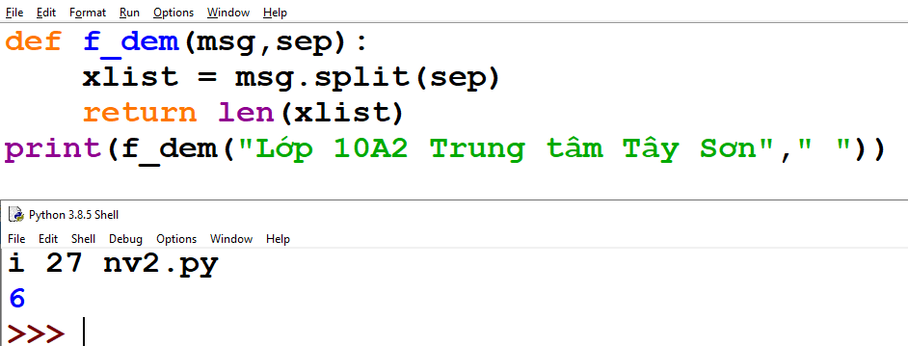

Nhiệm vụ 2. Thiết lập hàm merge_str(s1, s2) với s1, s2 là hai xâu cần gộp .
Hàm này sẽ gộp hai xâu s1, s2 theo cách, lấy lần lượt kí tự s1, s2 đưa vào xâu kết quả. Nếu có một xâu hết kí tự thì đưa phần còn lại của xâu dài hơn vào xâu kết quả. Ví dụ nếu s1 = “1111”, s2 = “0000”, thì xâu kết quả là “10101010”
Hướng dẫn. Gọi S là xâu kết quả trước và sau khi gộp hai xâu s1 và s2, chương trình có thể như sau:
Nhiệm vụ 3. Viết chương trình nhập số tự nhiên n, tính tổng các số nguyên tố nhỏ hơn hoặc bằng n.
Hướng dẫn. Sử dụng vòng lặp từ 1 tới n và dùng hàm prime(n) để kiểm tra số đó có phải số nguyên tố hay không, nếu đúng thì cộng dồn vào biến tính tổng s.

